学生学号 | 0121801100913 | 实验课成绩

武汉理工大学
学 生 实 验 报 告 书

实验课程名称 | 计算机组成与结构实验
开课学院 | 计算机科学与技术学院
指导教师姓名 | 柳星
学生姓名 | 张淳慷
学生专业班级 | 软件zy1802

2019 — 2020 学年 第 二 学期

实验课程名称： 计算机组成与结构
实验项目名称 | Logisim入门实验 |  |  | 实验成绩
实验者 | 张淳慷 | 专业班级 | 软件zy1802 | 组别
同组者 |  |  |  | 实验日期 | 2020年 5 月 30日
第一部分：实验分析与设计（可加页）
一、实验内容描述（问题域描述）
实验 1：LED 计数电路
实验目的：掌握 Logisim 电路绘制方法、电路模块的封装方法以及电路模块的 测试方法。
实验 2：七段数码管驱动
实验目的：掌握通过 Logisim 工具的“分析组合逻辑电路功能”，来根据真值 表，自动生成设计电路的方法。掌握七段数码管的使用方法。
实验 3：5 输入编码器
实验目的：掌握通过 excel 表格，制定真值表，并自动生成设计电路表达式的 方法。掌握 16 进制数字显示管的使用方法。

二、实验基本原理与设计（包括实验方案设计，实验手段的确定，试验步骤等，用硬件逻辑或者算法描述）
实验1：通过分析不难发现其内在的主要逻辑为只要某一处变为高电平，其物理位置向对应的位置上方的所有led灯均会亮，也即是其对应的输出均为1，所以可以以此为根据构建如下图的逻辑电路
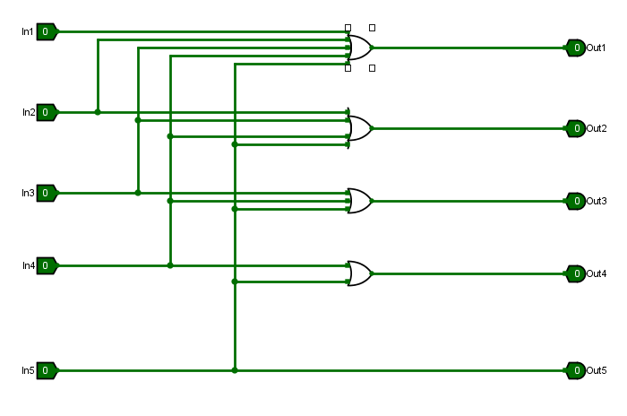
同时构建如下的外观封装图：
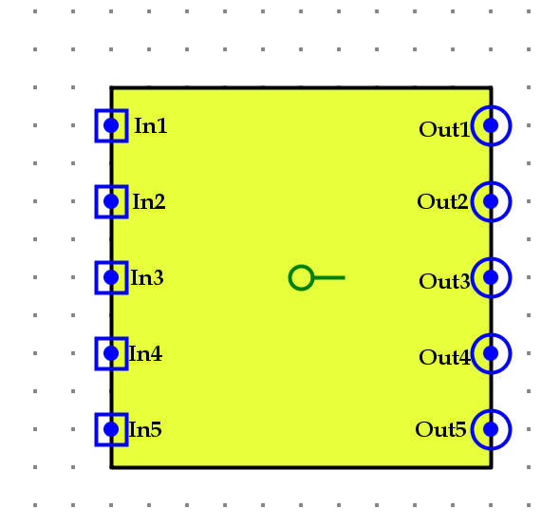

实验2：通过查阅可得知七段数码管对应引脚图如下
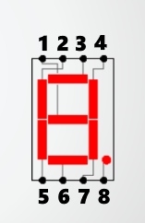
于是由此可以得出对应输入下的高低电平关系，比如说输入为1时，只有4、7端为高电平，其余均为低电平，输入为2时除开2、7位低电平之外，其余均为高电平，于是可构建如下的真值表：
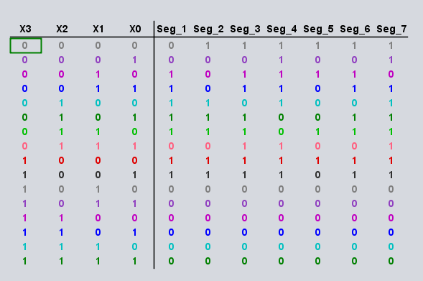

并借助logisim上的组合逻辑电路分析工具自动构建出电路图，具体如下：
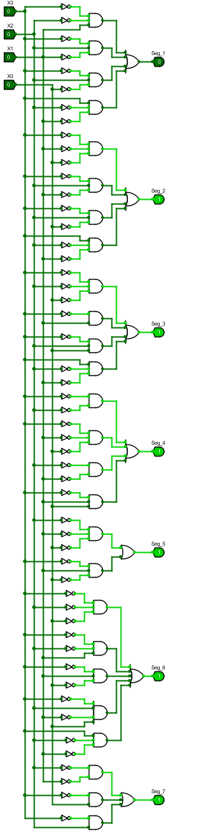
实验3：根据分析可知，其为优先认定类型，即只要某一高位有高电平，则会对应输出其所在位置的二进制结果，其他位为无关项，具体对应的真值表如下：
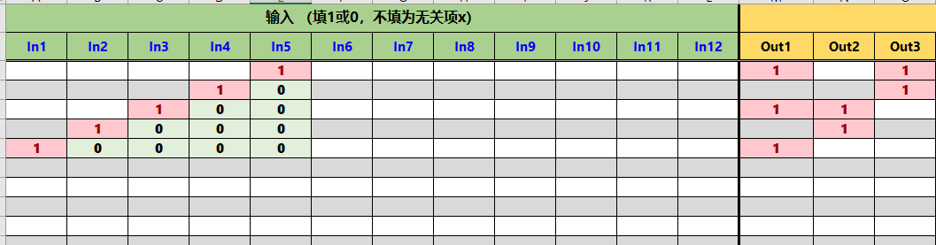
不难看出，只有这些输入所对的输出是有效的，于是同样可以借助logisim的组合逻辑电路分析中的表达式得到对应电路，对应表达式如下
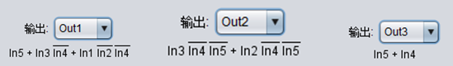
于是有了如下的逻辑电路：
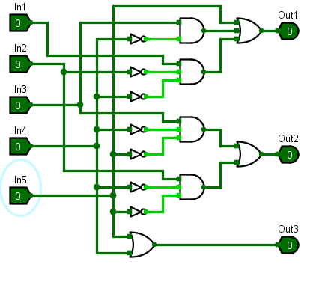
对应封装电路不多做赘述。

三、主要仪器设备及耗材
Pc + Logisim

第二部分：实验调试与结果分析（可加页）
一、实验结果及分析（包括结果描述、实验现象分析、影响因素讨论、综合分析和结论等）
实验一：

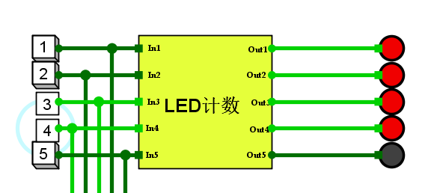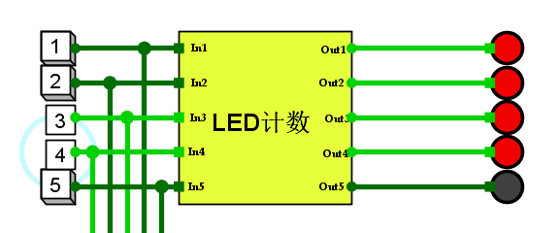

实验二：
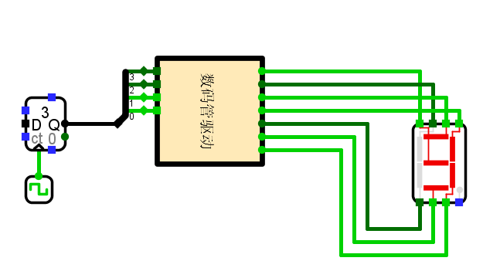
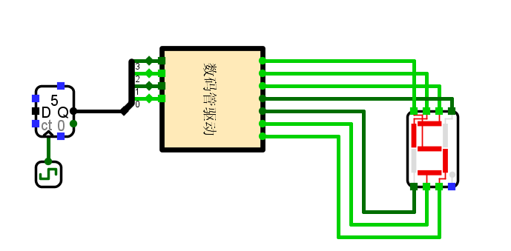
实验三：
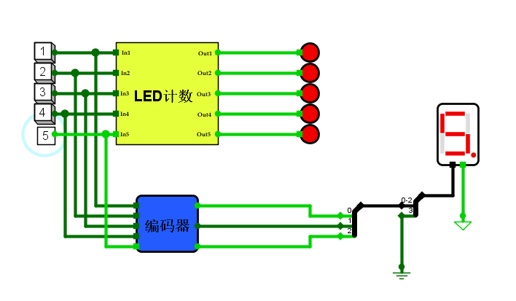
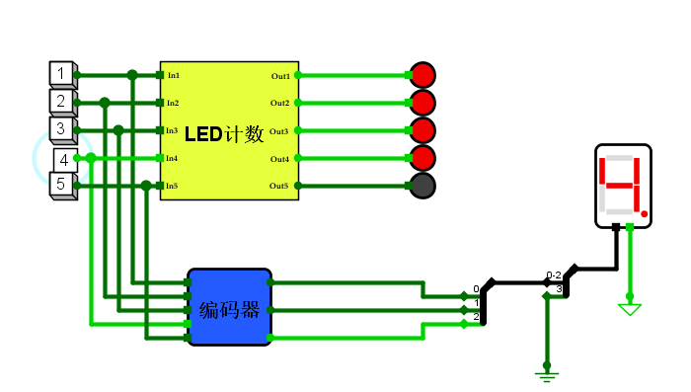
实验内容均符合实验目的要求，同时还将实验1与实验3进行了简单的综合，在一定程度上提高了实验的综合性。

三、实验小结、建议及体会
虽然因为疫情的缘故，我们没有办法进行实时的实验操作，但是通过这次新手上路的实验我也十分开心可以学到关于logisim仿真电路构建的方式，同时还学会了通过利用表达式使工具自动构建电路，老实讲刚开始做的时候还觉得这是一件很困难的事情，而且刚开始的时候也确实很难理解每个功能模块的意思，但是在熟悉了各个相关的操作之后，很快就可以上手进行电路的搭建，不得不将还是十分激动的，也希望自己接下来可以顺利的完成实验的内容。

实验课程名称： 计算机组成与结构
实验项目名称 | 数据表示实验 |  |  | 实验成绩
实验者 | 张淳慷 | 专业班级 | 软件zy1802 | 组别
同组者 |  |  |  | 实验日期 | 2020 年 6月 14日
第一部分：实验分析与设计（可加页）
一、实验内容描述（问题域描述）
实验1：汉字显示实验
实验目的：了解汉字的编码方法。掌握汉字区位码转国标码，以及国标码转区 位码的方法。学会使用加法器实现减法操作。
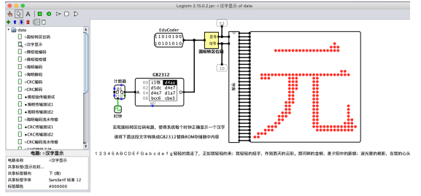
实验 2：奇偶校验
实验目的：掌握偶校验编码的方法。掌握偶检验解码的方法。
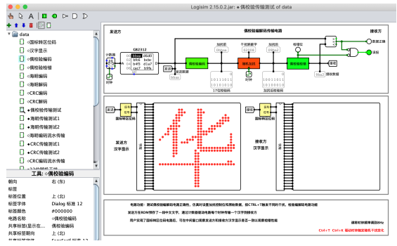
二、实验基本原理与设计（包括实验方案设计，实验手段的确定，试验步骤等，用硬件逻辑或者算法描述）
实验1：实验思路步骤通过查阅可知汉字国标码与区位码的换算关系为：
区位码+32（0x20）=国标码
而想要通过加法器实现减法只需要将负号提到加数处即可，即加上一个负数，于是由此可以构建如下的电路图：
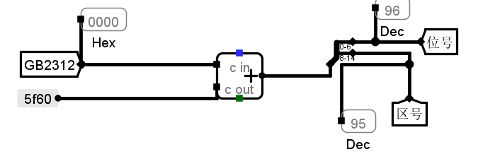
实验2：实验思路步骤偶校验码即是如果所有数据中含有偶数个1结果即为0否则为1，想要完成即可将所有的数据位进行异或运算所得到的结果，由此可以构建如下的电路图：

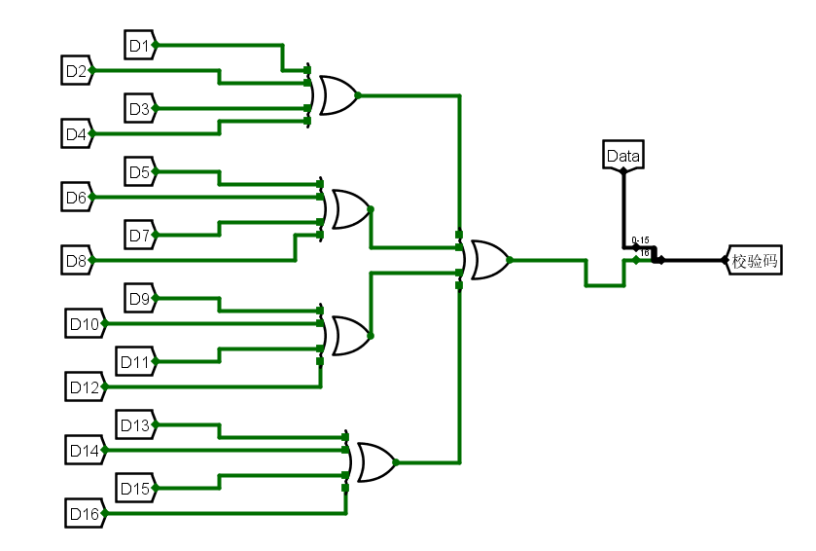

用于检错时即是将经过处理后的校验码与当前数据位进行异或运算，得出结果，具体电路如下：
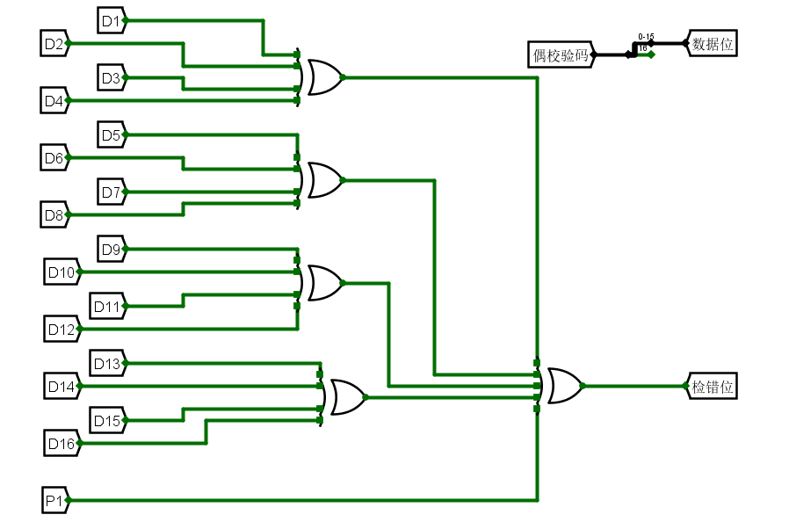
三、主要仪器设备及耗材
Pc Logisim

第二部分：实验调试与结果分析（可加页）
一、实验结果及分析（包括结果描述、实验现象分析、影响因素讨论、综合分析和结论等）
实验一：
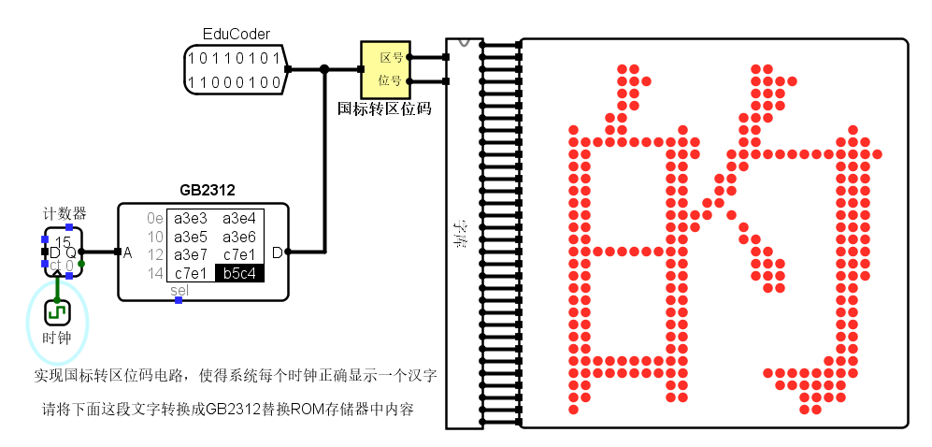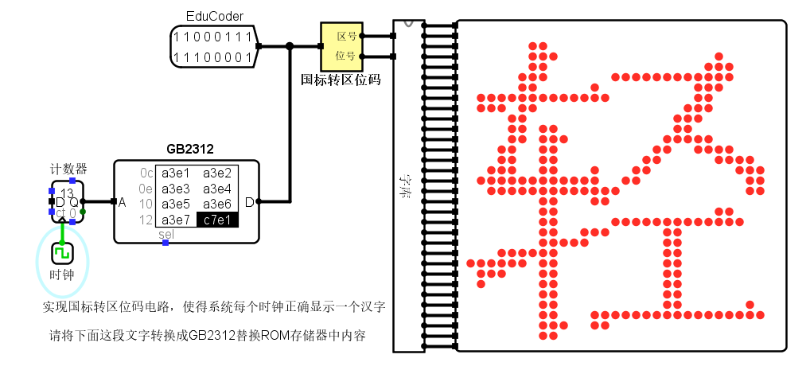

实验二：
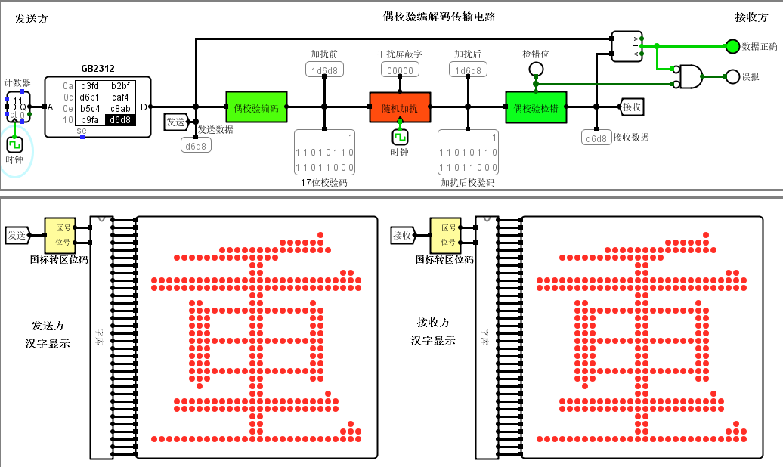
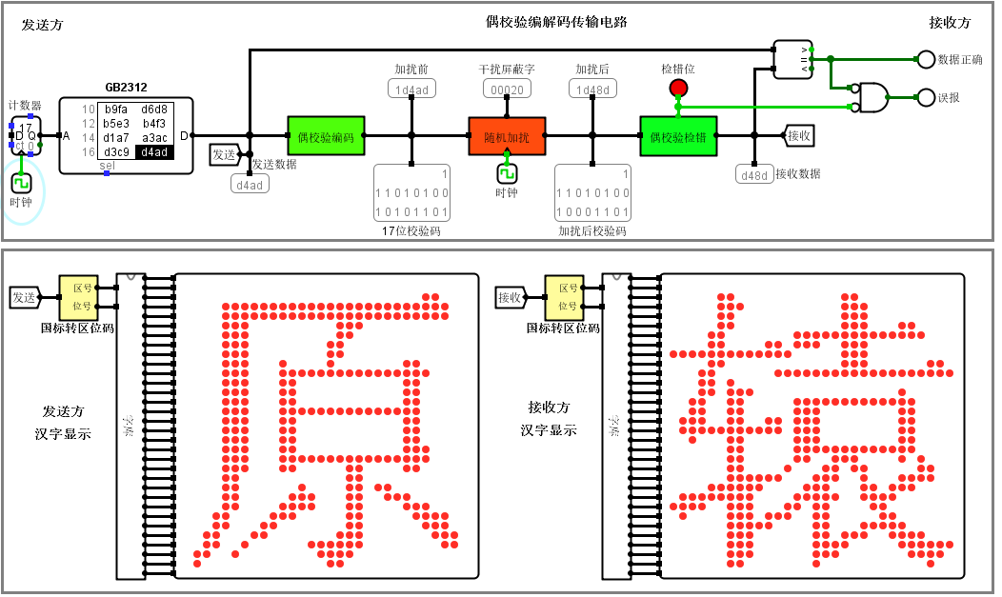
二、实验小结、建议及体会
通过这次实验，我切实体会到了校验码在数据传输中所起到的关键的作用，之前对于检验码的学习的认知还只是停留在表面上的知其然，但是再这次实验之后，我更深刻体会到了其所以然，相信对于自己对于校验码这一部分的知识的掌握会更上一条街。

实验课程名称： 计算机组成与结构
实验项目名称 | 运算器实验 |  |  | 实验成绩
实验者 | 张淳慷 | 专业班级 | 软件zy1802 | 组别
同组者 |  |  |  | 实验日期
第一部分：实验分析与设计（可加页）
- 实验内容描述（问题域描述）
实验 1：8 位可控加减法器电路设计
实验目的：掌握加减法器电路的设计。掌握补码的生成方法。掌握 LED 灯像素 显示的方法。
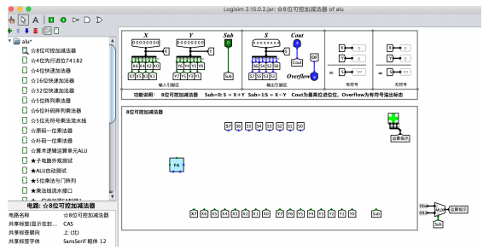
实验 2：5 位阵列乘法器的电路设计
实验目的：掌握乘法器各位相乘的方法。掌握乘法运算结果的求解方法。
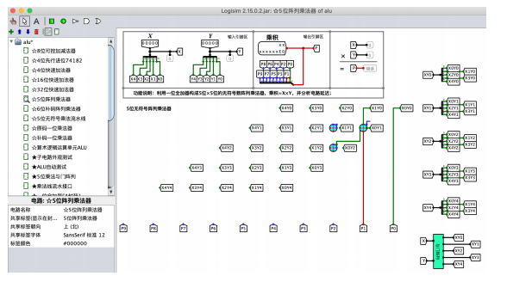
二、实验设计（包括实验方案设计，实验手段的确定，实验步骤，实验过程等 ）
实验1：实验思路步骤由分析可知需要根据sub的0或1来判断为加法或减法，故可采用加数即Y与sub异或的方式，为0即为本身，为1则变为-Y，以此便可以使用加法器来同时实现加减法。同时判断是否有符号溢出可采用双符号位检测的方式，即如果进位将会导致符号位不一致，从而检测出溢出。所以可以以此构建如下的逻辑电路
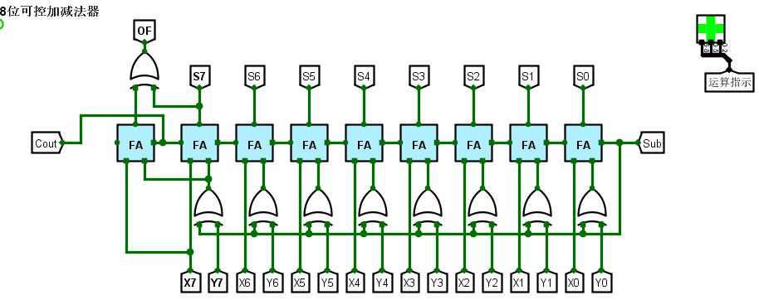
实验2：实验思路步骤由分析可知，阵列乘法器的产生即是用来多次执行加法，移位的操作，也即是与之前笔算时所采取的对位相加，向前进位的策略，于是可以以此为根据构建如下的逻辑电路：（圆形为加法器右上为之前的进位信号，左为给出的进位信号）
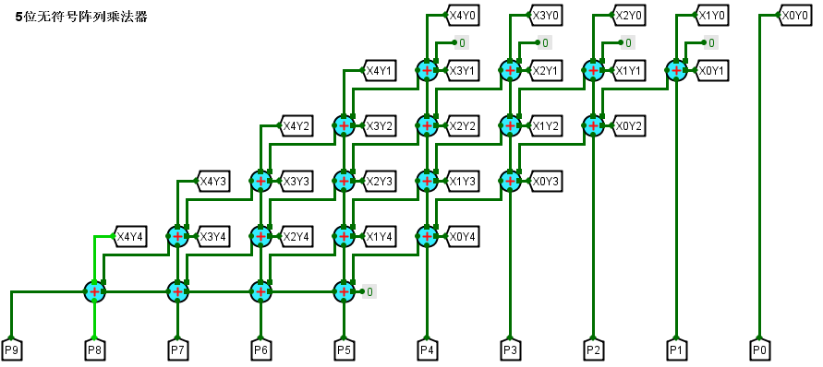

三、主要实验工具、仪器设备及耗材
PC、操作系统：Logisim

第二部分：实验结果分析（可加页）
一、实验结果及分析（包括结果描述、实验现象分析、影响因素讨论、综合分析和结论等）
实验一：
无溢出无进位：
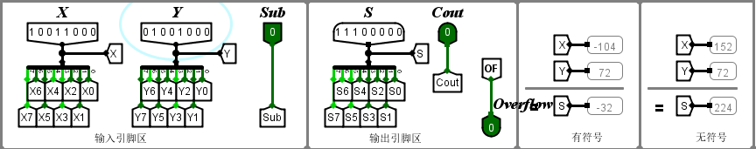
有进位有溢出：
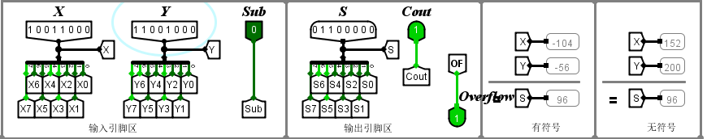
有进位无溢出：
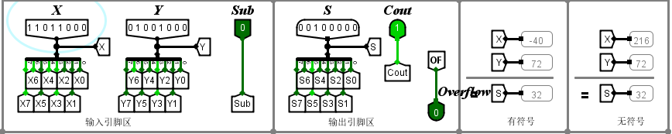

实验二：
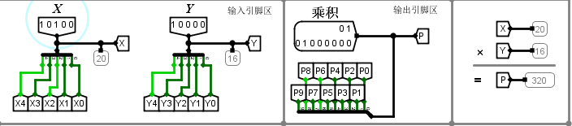
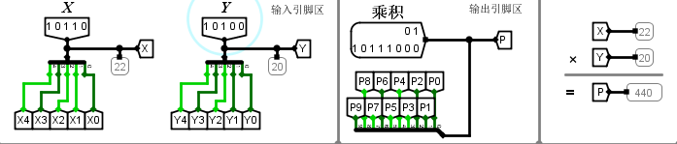

二、实验小结、建议及体会
通过这次实验，我加强了对于之前课上所学的原码补码加法乘法的知识有了更深的巩固，其中尤其是对于乘法的印象更为深刻老实讲之前对与加法右移其实仅仅停留在了记忆并完成的阶段，并没有说去理解其中的原理，而通过这次实验我才算是清晰地了解5位阵列乘法器的搭建，其实就是再现一遍笔算乘法的过程，连每个数字所在的相对位置都是一样的，相信这次实验会更有利于我理论学习的进行。

实验课程名称： 计算机组成与结构
实验项目名称 | 存储器实验 |  |  | 实验成绩
实验者 | 张淳慷 | 专业班级 | 软件zy1802 | 组别
同组者 |  |  |  | 实验日期 | 2020 年 5 月 30日
第一部分：实验分析与设计（可加页）
一、实验内容描述（问题域描述）
实验 1：字库电路的设计方法
实验目的：掌握字库存储电路的设计方法。掌握存储器位扩展的方法。掌握存 储器字扩展的方法。
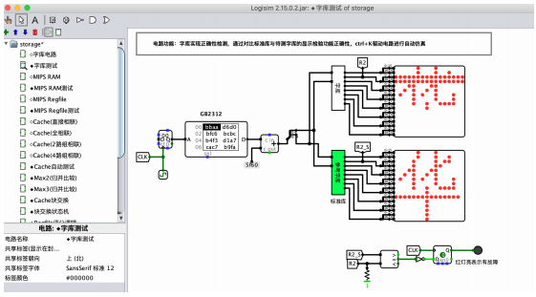
实验 2：MIPS Regfile 电路设计方法
实验目的：掌握 MIPS CPU 寄存器堆（Register file）的使用方法
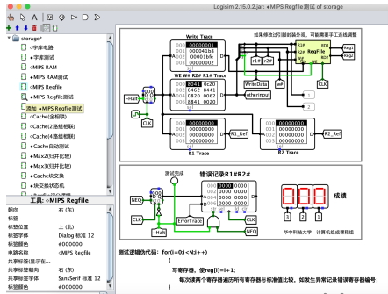
- 实验基本原理与设计（包括实验方案设计，实验手段的确定，试验步骤等，用硬件逻辑或者算法描述）
实验1：实验思路步骤由分析可知缺少的电路需要进行字扩展的方式进行扩展，有分析发现，目标存储器有14根地址线，而所有的存储器只有12根地址线，所以多余的两位可作为片选码输入，即采用一个多路选择器来判断应为那个存储器作为使用，充当片选码的功能。于是可以构建如下的电路图
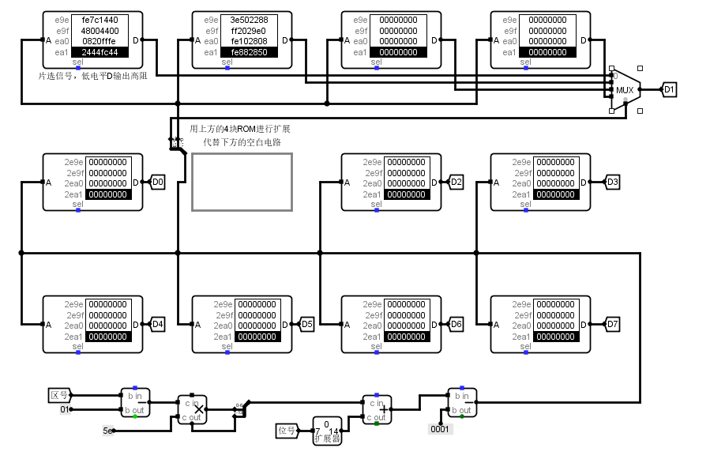
实验2：实验思路步骤通过分析可以发现，需要完成正常寄存器的功能，即是正常进行mips指令的需求即rs rt的输入进行相应的输出并在逻辑运算之后写入rd寄存器，通过写使能信号以及时钟信号完成最终的写入，由此可以想到要采用多路选择器进行信号的模拟与输出，于是可以设计如下的电路：
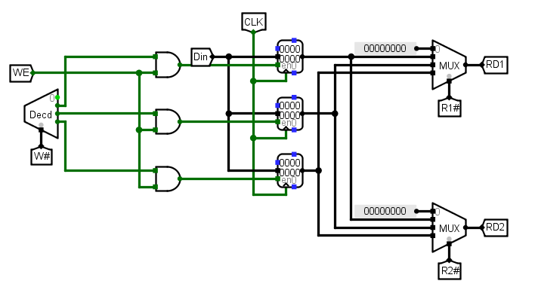
三、主要仪器设备及耗材
Ubuntu操作系统
Vi编辑器
G++编译器

第二部分：实验调试与结果分析（可加页）
一、实验结果及分析（包括结果描述、实验现象分析、影响因素讨论、综合分析和结论等）
实验一：
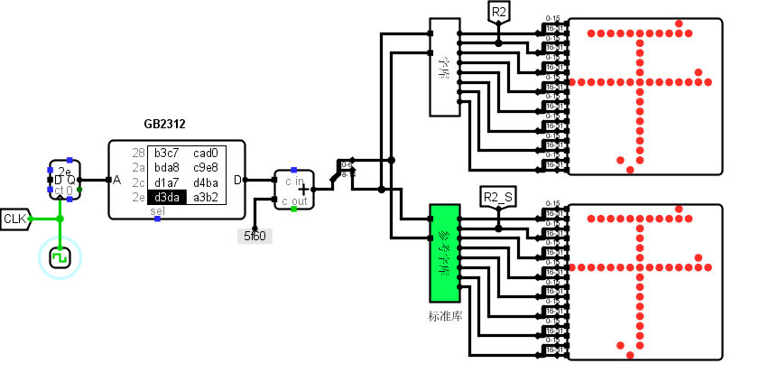
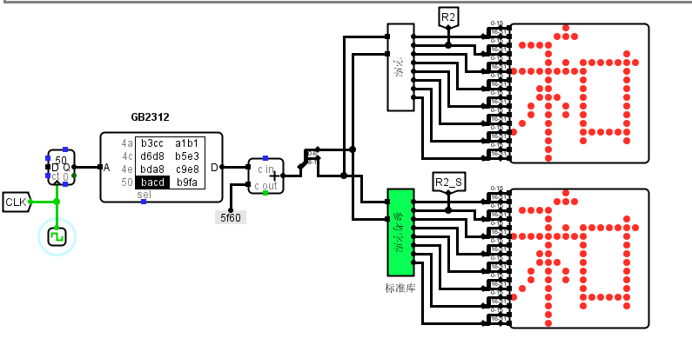

实验二：
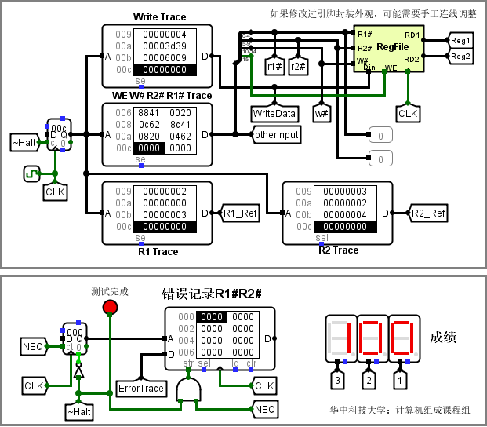
三、实验小结、建议及体会
通过这次实验，我更加深入的了解了 MIPS 寄存器文件基本概念，对于mips整体寄存器的工作流程更加熟悉，加强了这方面的理论知识储备，进一步熟悉了多路选择器、译码器等 Logisim 组件的使用。其中在做第二个Mips cpu寄存堆的实验的时候，发现了一个子集长久以来认知上的一个错误，误以为像rt rd这一类的都是一个输入的信号而已，只有写入的那个对应的是寄存器，但是实际上他们都是寄存器，合在一起构成了一个寄存器堆，也是在发现了这一点理论上的缺陷之后，自己才得以去成功完成这个实验，相信本次实验的收获也可以应用于自己理论的学习当中。

